- Нужно сделать редактор для вставки обоев в интерьер, как на этом сайте:
http://www.novyeoboi.ru/catalog-oboev/items/48806/
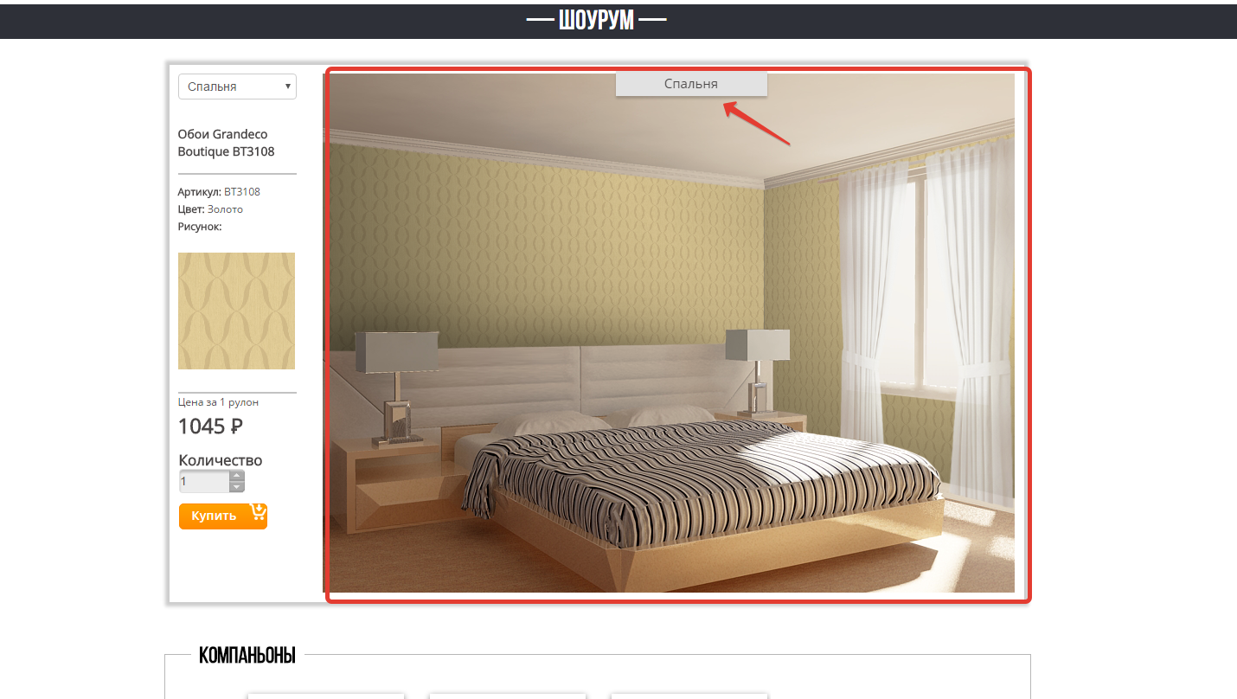

Также выбор из 4-х помещений, карточка товара слева не нужна. Сам выпадающий список помещений нужно сделать там, где указано стрелкой.
Нужно избежать подобных глюков, когда обои выглядят как плитка на стене:
http://www.novyeoboi.ru/catalog-oboev/items/71387
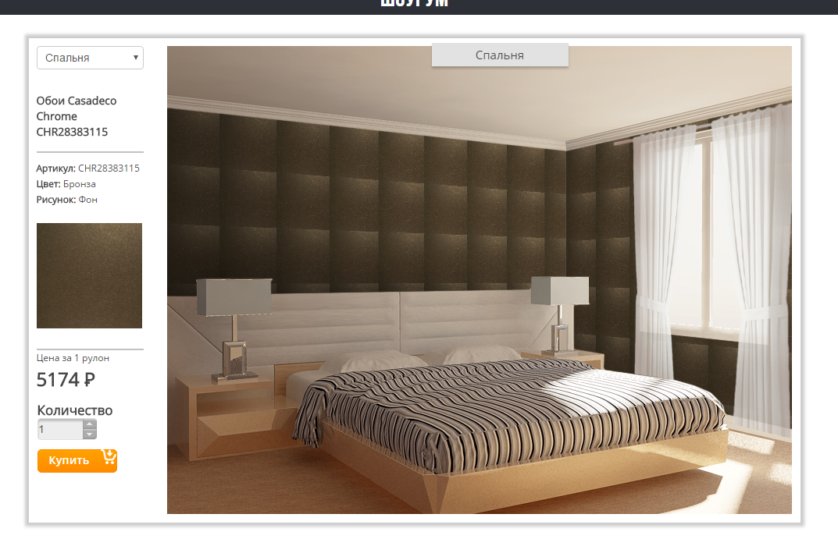

Вставить редактор нужно будет сюда (сайт на платформе Diafan), между карточкой товара и техническими хар-ми.
http://www.oboidoma24.ru/shop/katalog/oboi-as-creation-30178137306/
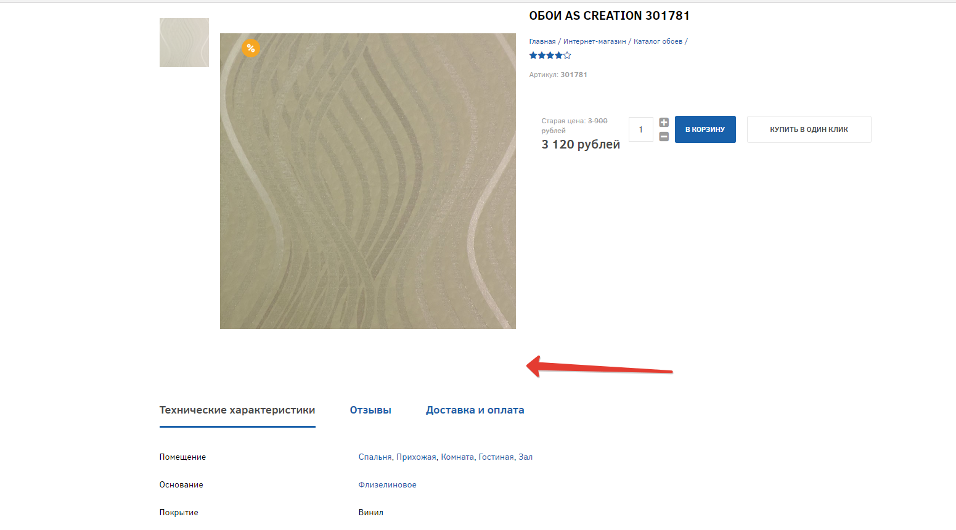

- Нужно сделать калькулятор для расчета количества обоев, как здесь http://oboi.masterdom.ru/#!srt=popular&v=single&la=295917&id=119649&pop=296242
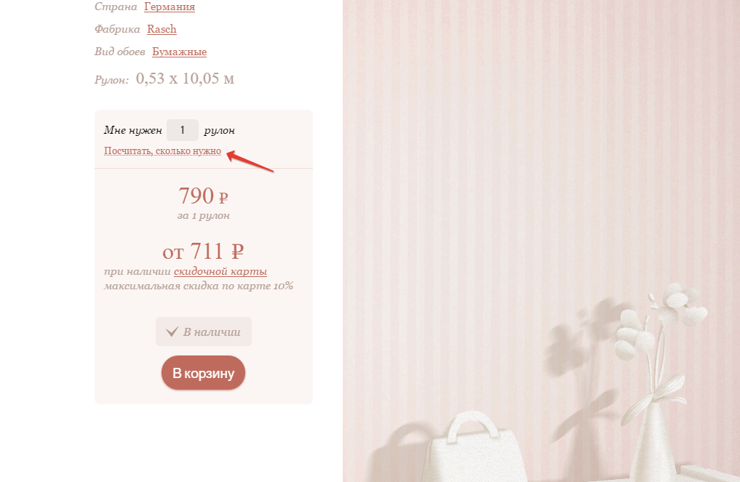
Разместить нужно вот здесь

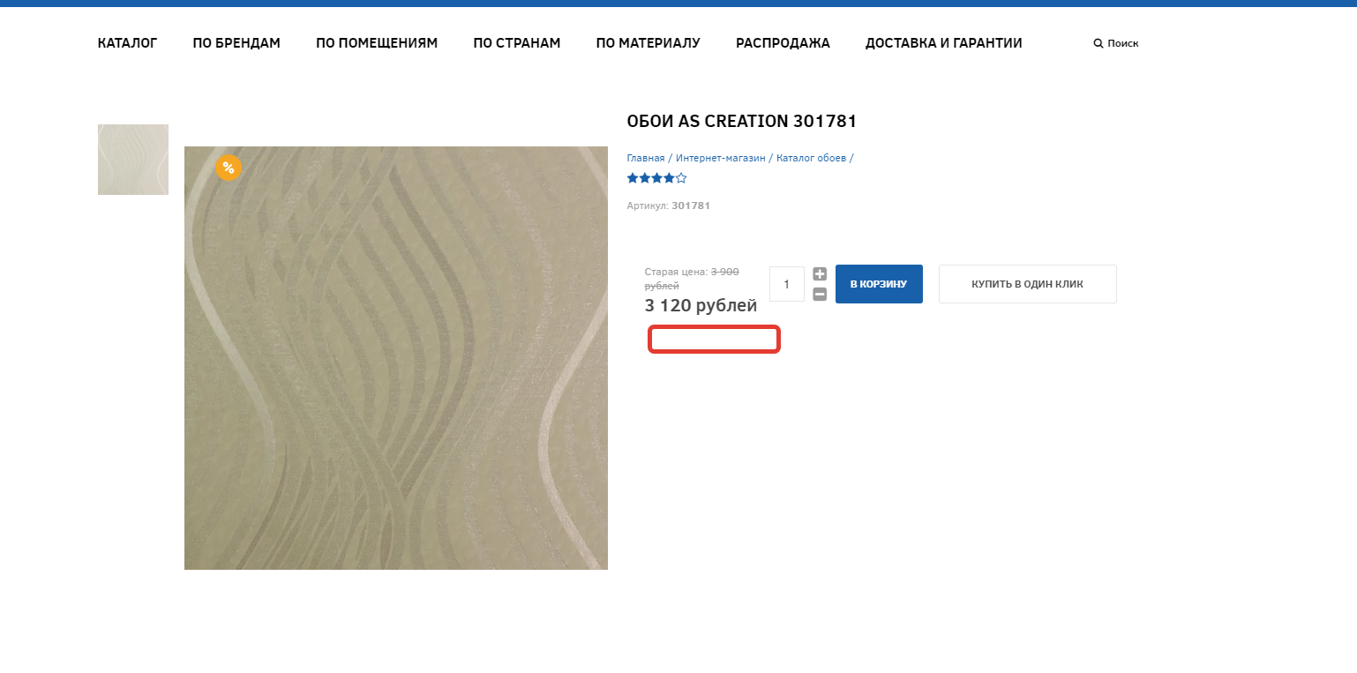
- Нужно сделать значки в карточке товара, как здесь
http://www.novyeoboi.ru/catalog-oboev/items/23245/
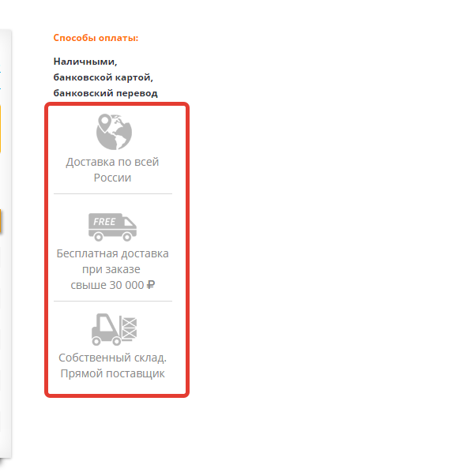
Два есть на главной странице сайте. Нужно добавить третий: Бесплатная доставка.
http://www.oboidoma24.ru/

- Нужно сделать, чтобы в каталогах на каждом товаре отображался подобный значок

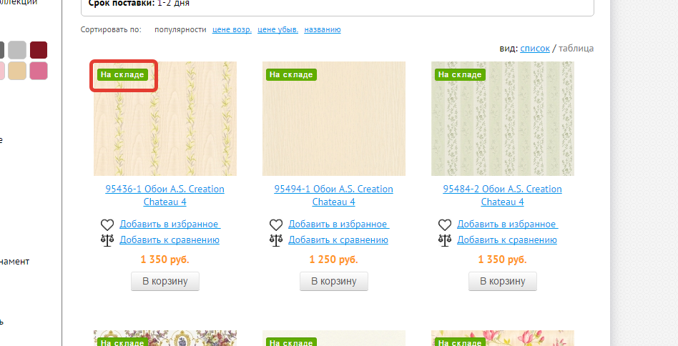

http://oboi-store.ru/catalog/chateau-4

Сделать нужно в стилистике сайта (шрифт и цвет).

